
Liceo Artistico di Porta Romana e di Sesto Fiorentino
Piazzale Porta Romana, 9 – 50125 Firenze – Tel. 055 220521 – Fax 0552299809 – Cod. Min. FISD03000L Via Giusti, 31 – Sesto Fiorentino (FI) – Tel. 055 4489004 – Cod. Min. FISD03001N

PIANO DIDATTICO PERSONALIZZATO
DSA | a.s. 2026/27
DSA | Con:  - BesT  - L. 104  - Adottato  - non italofono  - DES

Cognome: |  |  |  |  |  |  |  | Luogo di nascita
Nome: |  |  |  |  |  |  |  | Data di nascita
Classe: |  | Sezione: |  |  | Coordinatore: prof.
Diagnosi redatta in data: |  |  |  | da dott.
 |  |  |  | presso

Sintesi diagnostica:
Si avvale della Legge 170/2010

Lo/la studente/essa presenta ANCHE: indicare con una x la situazione di Bisogno Educativo Speciale, se presente.
A Situazione di svantaggio socio-economico
B Situazione adottiva
C Situazione di svantaggio socio-linguistico (Italiano L2)
D.Disturbi biopsicosociali
E. L.104/92

Sintesi:

Area intellettiva:
  In norma
  Borderline
QIT (Quoziente intellettivo totale) |  | ICV (Indice Comprensione Verbale)
QIV (Quoziente intellettivo verbale) |  | IRP (Indice Ragionamento visuo-percettivo)
QIP (Quoziente intellettivo di Performance) |  | IML (Indice Memoria di Lavoro)
Altro su area intellettiva:

Memoria:
  In norma
  Borderline
  Deficitaria
Altro su memoria:
Attenzione:
  In norma
  Borderline
  Deficitaria
  ADHD
  Deficit attentivo
  Iperattività
Altro su attenzione:

Lettura:
  In norma
  Borderline
  DISLESSIA
Velocità
Correttezza
Comprensione
Altro su lettura:

Osservazioni desunte dall’insegnante:

Scrittura:
  In norma
  Borderline
  DISORTOGRAFIA
  DISGRAFIA
Altro su scrittura:

Osservazioni desunte dall’insegnante:

Calcolo:
  In norma
  Borderline
  DISCALCULIA
Calcolo a mente – Accuratezza: |  | Fatti aritmetici:
Calcolo a mente – Velocità: |  | Competenza numerica:
Calcolo scritto:
Altro su calcolo:

Osservazioni desunte dall’insegnante:

Funzioni senso-motorie e visuo-spaziali:
  In norma
  Borderline
  DISPRASSIA
  Limitazioni sensoriali
  Limitaz. motricità globale
  Limitaz. motricità fine
Altro:

Osservazioni desunte dall’insegnante:

Problematiche emotive, comportamentali e relazionali:
  In norma
  DOP
  Tratto ansioso
  Tratto depressivo
  Tendenza alla frustrazione
  Tendenza all’isolamento
Altro:
Osservazioni desunte dall’insegnante:
 |  |  | 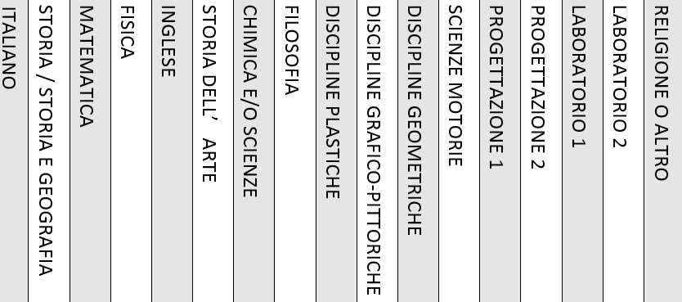
 | Favorire i diversi stili cognitivi, ricorrendo a linguaggi alternativi al verbale col ricorso a mediatori didattici
 | Ricorrere a schemi e mappe concettuali
 | Insegnare l’uso di dispositivi extra-testuali
 | Promuovere inferenze e collegamenti inter-disciplinari
 | Dividere gli obiettivi in “sotto obiettivi”
 | Offrire schemi grafici prima della lezione
 | Valorizzare l’apprendimento dall’esperienza e dal laboratorio
 | Promuovere l’autocontrollo e l’autovalutazione
 | Incentivare l’apprendimento cooperativo e il tutoring di classe
 | Lettura ad alta voce
 | Scrittura sotto dettatura
 | Prendere appunti
 | Copiare dalla lavagna
 | Rispetto della tempistica per i compiti scritti
 | Quantità eccessiva di compiti a casa
 | Effettuare più prove valutative in tempi ravvicinati (1 al giorno, non più di 4 a settimana)
 | Studio mnemonico di formule, tabelle, definizioni
 | Sostituzione dello scritto con l’orale in lingua Inglese SOLO se specificato nella diagnosi, richiesto dai genitori e ratificato dal CdC
 |  |  | 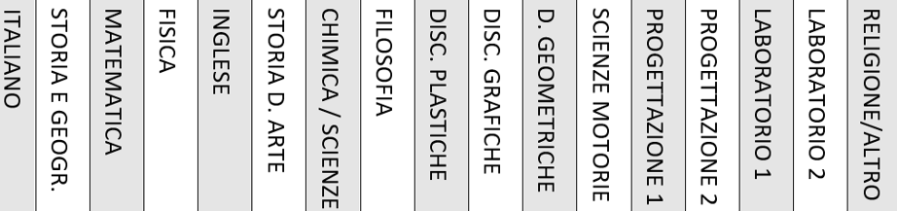
 | Formulari, sintesi, schemi, mappe concettuali¹
 | Tabella delle misure e delle formule geometriche
 | Computer con programma di video-scrittura, correttore ortografico; stampante e scanner
 | Calcolatrice o computer con foglio di calcolo o stampante
 | Registratore e risorse audio (sintesi vocali, audiolibri, libri digitali)
 | Software didattici specifici
 | Computer con sintesi vocale
 | Vocabolario multimediale e vocabolario cartaceo o multimediale bilingue (per gli alunni non italofoni)
 | Programmare e concordare con l’alunno le verifiche, riportandole sul registro elettronico
 | Prevedere verifiche orali a compensazione di quelle scritte e/o grafiche e/o pratiche
 | Valutazioni più attente alle conoscenze e alle competenze di analisi, sintesi, collegamento, piuttosto che alla correttezza formale*
 | Utilizzo di strumenti e mediatori didattici (mappe, schemi,…) durante le prove scritte e/o grafiche e/o pratiche e/o orali ¹
 | Introdurre prove informatizzate
 | Programmare tempi più lunghi per l’esecuzione delle prove (max. 30%) ²
 | Riduzione delle prove (max. 30%) [NO nelle simulazioni d’Esame classi 5°] ²
 | Frammentazione delle prove [ADHD] [NO nelle simulazioni d’Esame classi 5°]
 | Pianificare prove di valutazione formativa
Altro:

*Si ricorda per le classi quinte che, ad oggi, le Ordinanze Ministeriali relative all’Esame di Stato non hanno mai fatto riferimento specifico alle modalità di valutazione degli errori ortografici per gli studenti DSA ma, non consentendo l’eliminazione (nelle griglie di valutazione della prova scritta dell’Esame di Stato) dell’indicatore “Correttezza grammaticale (punteggiatura, ortografia, morfologia, sintassi)-Ricchezza e padronanza lessicale” ma solo una revisione dei suoi descrittori, di fatto prevedono, sebbene in forma attenuata, una minima incidenza, pur nel rispetto della normativa specifica sui DSA che prevede: “Forme adeguate di verifica e di valutazione. La valutazione deve concretizzarsi in una prassi che espliciti concretamente le modalità di differenziazione a seconda della disciplina e del tipo di compito, discriminando fra ciò che è espressione diretta del disturbo e ciò che esprime l’impegno dell’allievo e le conoscenze effettivamente acquisite.” (Linee guida DSA 2011 pag. 28)

¹ Si ricorda che le mappe dovranno essere preventivamente presentate ai docenti per la correzione e approvazione, almeno 2-5 giorni prima della verifica, in accordo coi docenti stessi.
² Si chiarisce che o si concede il tempo aggiuntivo o si attua la riduzione del 30% (una misura esclude l’altra). Per questioni organizzative di orario sarà data preferenza alla riduzione delle prove fino al 30%, fatta eccezione per le prove di Italiano (tema) e per le simulazioni dell’Esame di Stato delle classi quinte, dove sarà concesso tempo aggiuntivo.

Nota Bene: Le Mappe e gli strumenti compensativi potranno essere consultati in qualsiasi momento da parte dell’allievo/a, tuttavia le verifiche orali o scritte non potranno ridursi a una mera lettura delle mappe o schemi che, invece dovranno servire per una rielaborazione personale dei contenuti.

Nota Bene: In caso di assenza alla verifica programmata, la verifica potrà essere recuperata dal docente il primo giorno utile di presenza dell’alunno/a nella materia in questione o in altro giorno successivo deciso dal docente stesso.

Nota Bene: Le verifiche devono essere programmate ma non le esercitazioni o il controllo dei compiti. Nell’ottica di una valutazione formativa che tenga conto del processo di insegnamento-apprendimento gli insegnanti potranno talvolta porre domande sugli argomenti studiati. Queste domande non avranno come obiettivo assegnare un voto, ma colmare eventuali lacune, chiarire dei dubbi e consolidare il lavoro svolto.

Il Consiglio di Classe:  Prof. /materia |  | Prof. /materia |  | Prof. /materia
Prof. /materia |  | Prof. /materia |  | Prof. /materia
Prof. /materia |  | Prof. /materia |  | Prof. /materia
Prof. /materia |  | Prof. /materia |  | Prof. /materia
Prof. /materia |  | Prof. /materia |  | Prof. /materia
Prof. /materia |  | Prof. /materia |  | Prof. /materia
Prof. /materia |  | Prof. /materia |  | Prof. /materia

Genitori _____________________________ ___________________________

Studente ______________________________
Tecnico competente e/o Tutor (se hanno partecipato) _______________________________

Dirigente Scolastico Prof.ssa Laura Lozzi ___________________________

Firenze,

